КОМИТЕТ  РЕСПУБЛИКИ ТАТАРСТАН  ПО ОХРАНЕ ОБЪЕКТОВ КУЛЬТУРНОГО НАСЛЕДИЯ |  | ТАТАРСТАН РЕСПУБЛИКАСЫНЫӉ МӘДӘНИ МИРАС ОБЪЕКТЛАРЫН САКЛАУ КОМИТЕТЫ

ПРИКАЗ БОЕРЫК
№
г. Казань

Об утверждении границ территории объекта культурного наследия регионального значения «Образцовый жилой дом», первая половина XIX в., расположенного по адресу: Республика Татарстан, г. Елабуга, ул. Большая Покровская, д. 5

В соответствии с Федеральным законом от 25 июня 2002 года № 73-ФЗ
«Об объектах культурного наследия (памятниках истории и культуры) народов Российской Федерации», Законом Республики Татарстан от 1 апреля 2005 года № 60-ЗРТ «Об объектах культурного наследия в Республике Татарстан», в целях сохранения и государственной охраны объектов культурного наследия регионального значения и их территорий, как объектов градостроительной деятельности особого регулирования, п р и к а з ы в а ю:
- Утвердить границы территории объекта культурного наследия регионального значения «Образцовый жилой дом», первая половина XIX в., расположенного по адресу: Республика Татарстан, г. Елабуга, ул. Большая Покровская, д. 5, согласно приложению к настоящему приказу.
2. Отделу учета объектов культурного наследия и градостроительной деятельности обеспечить внесение сведений о границах территории объекта культурного наследия регионального значения «Образцовый жилой дом», первая половина XIX в., расположенного по адресу: Республика Татарстан, г. Елабуга,
ул. Большая Покровская, д. 5, в единый государственный реестр объектов культурного наследия (памятников истории и культуры) народов Российской Федерации и в Единый государственный реестр недвижимости.
3. Контроль за исполнением настоящего приказа оставляю за собой.

Председатель И.Н. Гущин

Приложение к приказу
Комитета Республики Татарстан
по охране объектов культурного наследия от ________ 2023 № ____

Границы территории
объекта культурного наследия регионального значения «Образцовый жилой дом», первая половина XIX в., расположенного по адресу: Республика Татарстан, г. Елабуга, ул. Большая Покровская, д. 5

Карта (схема)
границ территории объекта культурного наследия регионального значения
«Образцовый жилой дом», первая половина XIX в., расположенного по адресу: Республика Татарстан, г. Елабуга, ул. Большая Покровская, д. 5
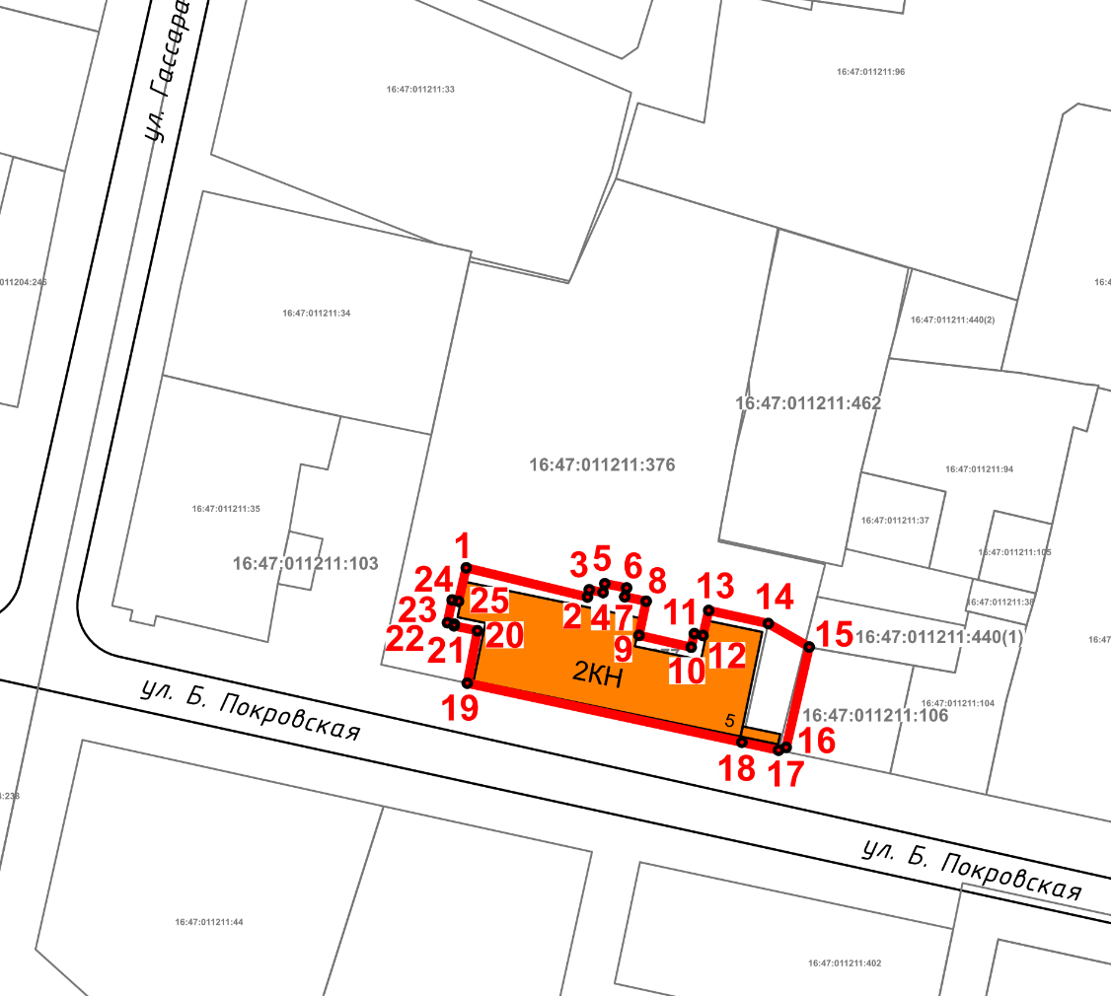
Масштаб 1:1000

Используемые условные знаки и обозначения:
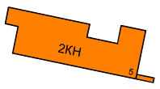 | – объект культурного наследия «Образцовый жилой дом», первая половина XIX в.
 | – граница территории объекта культурного наследия
1 – 25 | − номер характерной точки границы территории объекта культурного наследия
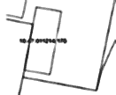 | – границы земельных участков
16:47:011211:377 | – кадастровый номер земельного участка

Картографическое описание
границ территории объекта культурного наследия регионального значения «Образцовый жилой дом», первая половина XIX в., расположенного по адресу: Республика Татарстан, г. Елабуга, ул. Большая Покровская, д. 5

Границы территории объекта культурного наследия регионального значения «Образцовый жилой дом», первая половина XIX в., расположенного по адресу: Республика Татарстан, г. Елабуга, ул. Большая Покровская, д. 5, проходят:

Прохождение границ |  | Описание прохождения границ
от точки | до точки | Описание прохождения границ
1 | 14 | от точки 1 в юго-восточном направлении по границе земельного участка с кадастровым номером 16:47:011211:377 на расстояние 62,31 метра до точки 14
14 | 15 | от точки 14 в юго-восточном направлении по внутриквартальной границе на расстояние 7,03 метра до точки 15
15 | 16 | от точки 15 в юго-западном направлении по границе земельного участка с кадастровым номером 16:47:011211:376 на расстояние 15,94 метра до точки 16
16 | 17 | от точки 16 в юго-западном направлении на расстояние 1,26 метра до точки 17
17 | 19 | от точки 17 в северо-западном направлении по границе земельного участка с кадастровым номером 16:47:011211:377 на расстояние 48,55 метра до точки 19
19 | 1 | от точки 19 в северо-восточном направлении направлении по границе земельного участка с кадастровым номером 16:47:011211:377 на расстояние 22,71 метра до точки 1

Таблица характерных (поворотных) точек
границ территории объекта культурного наследия регионального значения «Образцовый жилой дом», первая половина XIX в., расположенного по адресу: Республика Татарстан, г. Елабуга, ул. Большая Покровская, д. 5

№ | Координаты характерных (поворотных) точек  в местной системе координат (МСК-16)
№ | X | Y
1 | 2 | 3
1 | 471939.80 | 2301445.25
2 | 471935.27 | 2301464.01
3 | 471936.40 | 2301464.28
4 | 471935.97 | 2301466.42
5 | 471937.34 | 2301466.69
6 | 471936.69 | 2301470.07
1 | 2 | 3
7 | 471935.31 | 2301469.78
8 | 471934.63 | 2301473.10
9 | 471929.34 | 2301471.99
10 | 471927.50 | 2301480.06
11 | 471929.61 | 2301480.55
12 | 471929.31 | 2301481.89
13 | 471933.20 | 2301482.77
14 | 471931.17 | 2301491.99
15 | 471927.54 | 2301498.32
16 | 471912.00 | 2301494.76
17 | 471911.56 | 2301493.58
18 | 471912.79 | 2301487.91
19 | 471921.94 | 2301445.41
20 | 471930.05 | 2301446.99
21 | 471930.81 | 2301443.36
22 | 471931.07 | 2301443.41
23 | 471931.29 | 2301442.34
24 | 471934.82 | 2301443.07
25 | 471934.61 | 2301444.05
1 | 471939.80 | 2301445.25

